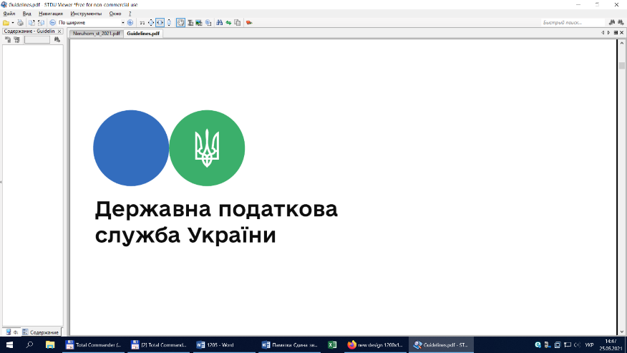

**Головне управління ДПС у Львівській області**

**Турківський сектор обслуговування платників Самбірської ДПІ**

**Особа провадить незалежну професійну діяльність: яким чином стати на облік як платник єдиного внеску**

**Яким чином особам, які провадять незалежну професійну діяльність, стати на облік як платники єдиного внеску?**

В Турківському секторі обслуговування Самбірської ДПІ Головного управління ДПС в Львівській області інформують, що відповідноПункту 5 частини першої ст. 4 Закону України від 08 липня 2010 року № 2464-VI «Про збір та облік єдиного внеску на загальнообов’язкове державне соціальне страхування» (далі – Закон № 2464) визначено, що платниками єдиного внеску на загальнообов’язкове державне соціальне страхування (далі – єдиний внесок) є особи, які забезпечують себе роботою самостійно - займаються незалежною професійною діяльністю, а саме науковою, літературною, артистичною, художньою, освітньою або викладацькою, а також медичною, юридичною практикою, в тому числі адвокатською, нотаріальною діяльністю, або особи, які провадять релігійну (місіонерську) діяльність, іншу подібну діяльність та отримують дохід безпосередньо від цієї діяльності, за умови, що такі особи не є найманими працівниками чи підприємцями.

Статтею 5 Закону № 2464 встановлено, що взяття на облік платників єдиного внеску, зазначених, зокрема, в п. 5 частини першої ст. 4 Закону № 2464, на яких не поширюється дія Закону України від 15 травня 2003 року № 755-IV «Про державну реєстрацію юридичних осіб, фізичних осіб – підприємців та громадських формувань» (далі – Закон № 755), здійснюється відповідно до Порядку обліку платників єдиного внеску на загальнообов’язкове державне соціальне страхування, затвердженого наказом Міністерства фінансів України від 24.11.2014 № 1162 (далі – Порядок № 1162).

Відповідно до п. 1 розд. ІІІ Порядку № 1162 взяття на облік, зокрема осіб, які провадять незалежну професійну діяльність, здійснюється контролюючим органом за місцезнаходженням у день отримання від них заяви про взяття на облік платника єдиного внеску за формою № 1-ЄСВ згідно з додатком 1 до Порядку № 1162.

Згідно з нормами п. 3 розд. ІІІ Порядку № 1162 платникам єдиного внеску – особам, які провадять незалежну професійну діяльність, контролюючим органом наступного робочого дня з дня взяття на облік безоплатно надсилається (вручається) повідомлення про взяття їх на облік за формою № 2-ЄСВ згідно з додатком 3 до Порядку № 1162.